Septembre 2022 Métropole Jour 1 https://labolycee.org
EXERCICE 1 l’acide méthanoïque (10 points)

L’acide méthanoïque, ou acide formique, est produit par des fourmis rouges qui l’utilisent pour se défendre. Il est synthétisé dans l’industrie pour être utilisé dans de nombreux domaines comme le textile, l’agroalimentaire, ou encore la fabrication de solvants.
Les objectifs de cet exercice sont d’étudier les propriétés acido-basiques de l’acide méthanoïque puis son utilisation dans la synthèse du méthanoate d’éthyle qui est un solvant organique.

Données :
- couple acide-base acide méthanoïque / ion méthanoate : HCOOH(aq) / HCOO‒(aq)
- table de données de bandes d’absorption en spectroscopie infra-rouge (IR) :
Liaison | C=O | O‒H (acide carboxylique) | C‒H
Nombre d’onde (cm^{‒1}) | 1700 ‒ 1800 | 2500 ‒ 3200 | 2800 ‒ 3000
Allure de la bande | Forte et mince | Forte et large | Forte et mince

- propriétés physico-chimiques de différentes espèces chimiques :
Espèce | Acide méthanoïque | Éthanol | Méthanoate d’éthyle | Eau
Formule brute | CH₂O₂ | C₂H₆O | C₃H₆O₂ | H₂O
Masse molaire moléculaire | 46,0 g·mol^{‒1} | 46,1 g·mol^{‒1} | 74,1 g·mol^{‒1} | 18,0 g·mol^{‒1}
Température d’ébullition | 101 °C | 79 °C | 54 °C | 100 °C

- sur l’étiquette du flacon de l’acide méthanoïque concentré commercial utilisé, on lit que le titre massique minimum est de 85 %. La densité mesurée de ce produit est mesurée, elle vaut 1,19.

1. Propriétés acido-basiques de l’acide méthanoïque
Pour étudier les propriétés acido-basiques de l’acide méthanoïque, une solution aqueuse d’acide méthanoïque, notée S, est préparée à partir de 1,0 mL d’acide méthanoïque concentré commercial dilué dans une fiole jaugée de 250 mL.
Le titrage d’un volume V = 25,0 mL de solution S est réalisé et suivi par pH-métrie. La solution titrante est une solution d’hydroxyde de sodium de concentration c_{B} égale à 0,20 mol·L^{‒1}. La courbe de suivi pH- -métrique est donnée en figure 1.
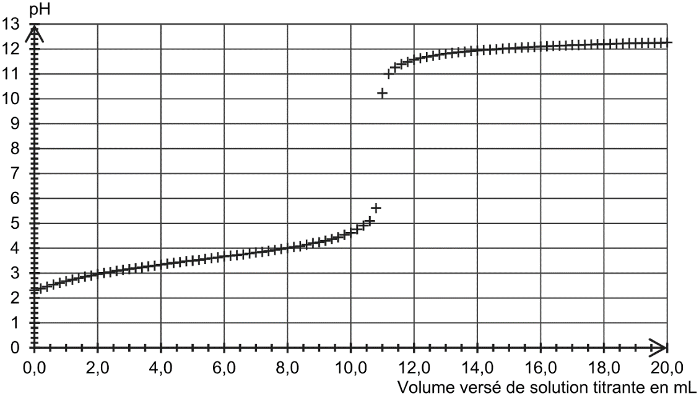
Figure 1. Courbe expérimentale du titrage par suivi pH-métrique

Q1. Écrire l’équation de la réaction support du titrage.

Q2. Déterminer la valeur de la concentration en quantité de matière d’acide méthanoïque présent dans la solution S.

Q3. Déterminer la valeur du titre massique d’acide méthanoïque de la bouteille utilisée. Commenter.

On utilise les valeurs de pH mesurées au cours de ce titrage pour déterminer si l’acide méthanoïque peut être considéré comme un acide fort ou un acide faible. L’exploitation des mesures de pH permet d’obtenir la figure 2.

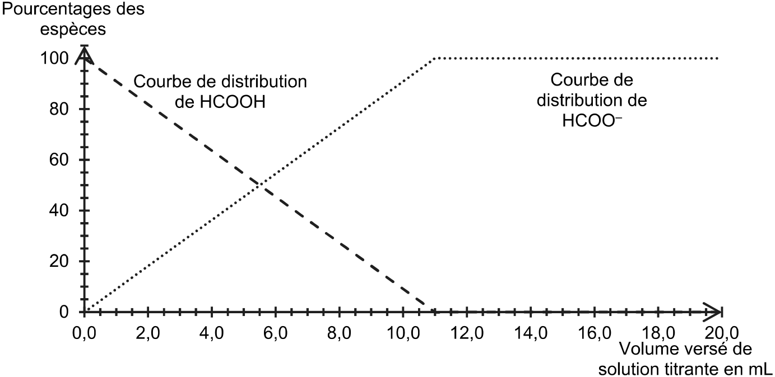
Figure 2. Courbes de distribution obtenues à partir des mesures de pH effectuées lors du titrage

Q4. Écrire l’équation de la réaction dont la constante thermodynamique d’équilibre correspond à la constante d’acidité K_{A} du couple acide méthanoïque / ion méthanoate.

Q5. Estimer, en expliquant la démarche, à l’aide des figures 1 et 2, la valeur de la constante d’acidité K_{A} du couple acide méthanoïque / ion méthanoate à la température du titrage.

La valeur tabulée de la constante d’acidité associée à ce couple est égale à 1,75×10^{‒4} à 25 °C.

Q6. Identifier une des causes expliquant l’écart entre la valeur tabulée et la valeur calculée à la question Q5 de la constante d’acidité K_{A} du couple acide méthanoïque / ion méthanoate.

On étudie une solution aqueuse d’acide méthanoïque de concentration initiale en soluté apportée c_{A}.

Q7. Montrer que le quotient de réaction, noté Q_{r}, associé à la réaction écrite à la question Q4, s’écrit :
$$Q_{r}=\frac{{[{H_{3}O}^{+}]}^{2}}{(c_{A}‒{{[H}_{3}O}^{+}])·c^{°}}$$
avec c° la concentration standard.

Q8. Montrer que l’on peut estimer la valeur de K_{A} à une température donnée avec la relation suivante :
$$K_{A}=\frac{{τ_{f}}^{2}·c_{A}}{(1‒τ_{f})·c^{°}}$$

avec τ_{f} le taux d’avancement final.

Le taux d’avancement final τ_{f} vérifie une équation du 2nd degré de la forme :
A · τ_{f}² + B ·τ_{f} + C = 0 avec A, B et C des constantes.

Le calcul du taux d’avancement final est effectué à l’aide d’un programme écrit en langage Python dont un extrait est donné en figure 3.

4  5  6  7  8  9  10  11  12  13 | # Demandes des valeurs utiles  cA=float(input("Indiquer la concentration apportée cA (en mol/L) de l’acide :"))  KA=float(input(("Indiquer la valeur de la constate d’acidité KA :"))  C0 = 1.0 # valeur de la concentration standard en mol/L  # Equation du 2nd degré vérifiée par le taux d’avancement  # équation du type : A*tau^2 + B*tau + C = 0  A = ? # expression de A  B = ? # expression de B  C = ? # expression de C
Figure 3. Extrait du programme écrit en langage Python

Q9. Compléter les lignes 11, 12 et 13 permettant au programme d’être exécuté. Détailler la démarche.

Pour une solution aqueuse d’acide méthanoïque de concentration apportée égale à 8,8×10^{‒2} mol·L^{‒1}, le résultat obtenu par le programme est donné ci-dessous :

Indiquer la concentration apportée cA (en mol/L) de l’acide :0.088
Indiquer la valeur de la constante d’acidité KA :1.75e-4
Il y a 2 solutions possibles pour le taux d’avancement final :
tau1 = -0.046
tau2 = 0.044

Q10. À partir des résultats ci-dessus du programme, déterminer en justifiant si l’acide méthanoïque peut être considéré comme un acide fort ou un acide faible dans l’eau dans les conditions de l’expérience.

2. Synthèse du méthanoate d’éthyle à partir d’acide méthanoïque

Le méthanoate d’éthyle peut être utilisé, par exemple, comme solvant organique, mais également pour donner une odeur de rhum à un aliment.

La synthèse du méthanoate d’éthyle se fait à partir d’acide méthanoïque et d’éthanol. L’équation de la réaction modélisant cette transformation chimique peut s’écrire :

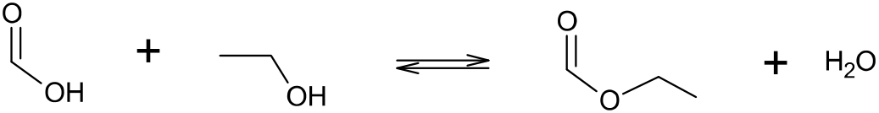

Q11. Écrire sur votre copie la formule semi-développée du méthanoate d’éthyle, entourer le groupe caractéristique et nommer la famille fonctionnelle associée.

Q12. Les spectres IR de l’acide méthanoïque et du méthanoate d’éthyle sont donnés en figure 4. Attribuer, en justifiant, chaque spectre à l’espèce chimique correspondante.

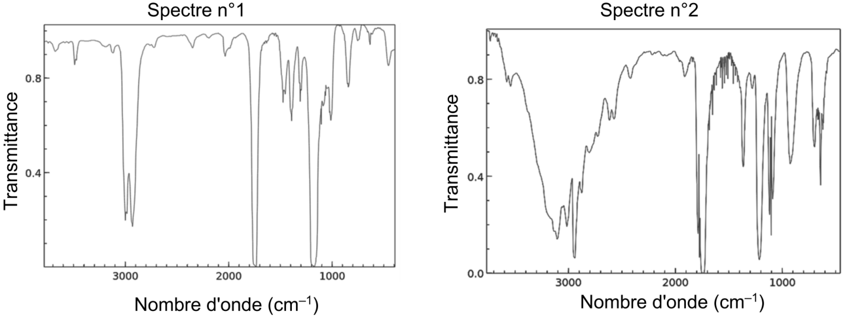
Figure 4. Spectres Infra-Rouge (IR) de deux molécules

On réalise la synthèse du méthanoate d’éthyle selon le protocole suivant :
- introduire dans un ballon 11,5 g d’éthanol, 11,5 g d’acide méthanoïque, 5 gouttes d’acide sulfurique concentré et quelques grains de pierre ponce ;
- chauffer à reflux pendant 45 min. ;
- laisser refroidir.

Q13. Citer un intérêt à l’utilisation d’un montage à reflux.

Pour déterminer le rendement de la synthèse, on réalise un titrage de l’acide méthanoïque restant dans le milieu réactionnel à la fin de la synthèse. On en déduit que la valeur de la quantité de matière d’acide méthanoïque restante est égale à 0,13 mol.

Q14. Calculer le rendement de cette synthèse.

Pour optimiser le rendement de la synthèse, on modifie certaines conditions expérimentales. Les différentes modifications sont présentées dans le tableau de la figurer 5.

Voie n° | Protocole | Rendement
1 | À l’aide d’un montage à reflux, on fait réagir durant 45 minutes 0,50 mol d’éthanol, ,0,25 mol d’acide méthanoïque, 5 gouttes d’acide sulfurique concentré et quelques grains de pierre ponce | 67 %
2 | À l’aide d’un montage à reflux, on fait réagir durant 45 minutes 1,0 mol d’éthanol, ,0,25 mol d’acide méthanoïque, 5 gouttes d’acide sulfurique concentré et quelques grains de pierre ponce | 76 %
3 | À l’aide d’un montage de distillation fractionnée, on fait réagir durant 45 minutes 0,50 mol d’éthanol, ,0,25 mol d’acide méthanoïque, 5 gouttes d’acide sulfurique concentré et quelques grains de pierre ponce | 93 %
Figure 5. Différentes conditions de synthèse du méthanoate d’éthyle

Lors de la synthèse utilisant le voie n°3, le thermomètre au sommet de la colonne de distillation (colonne de Vigreux) indique une température de 54 °C.

Q15. À l’aide du tableau de la figure 5, identifier les conditions expérimentales mises en œuvre dans les protocoles qui permettent d’optimiser le rendement de la synthèse.

